**Министерство образования и науки**

Белгородский государственный технологический университет

им. В.Г. Шухова

Кафедра программного обеспечения вычислительной техники

и автоматизированных систем

**КУРСОВАЯ РАБОТА**

по дисциплине «Системное моделирование»

Автор работы ______________________ Ковалёв И. Д.

(подпись) ВТ-22

Руководитель проекта _______________ Смышляева Л.Г.

(подпись)

Оценка ___________________________

Белгород

2019 г.

Оглавление

ГЛАВА 1 3

1.1 Общие сведения о методологии 3

1.2. История возникновения IDEF0-модели 3

1.3. Основные положения IDEF0-модели 5

ГЛАВА 2 6

ГЛАВА 3. Теоретическая часть. 8

Назначение 8

Базовые понятия 8

ГЛАВА 4. Практическая часть 10

4.1 Краткая характеристика 10

4.2 Структура системы 10

# ГЛАВА 1

## 1.1 Общие сведения о методологии

Методология SADT (Structured Analysis And Design Technique) сформулирована в общих чертах Дугласом Т.Россом (компания SofTech) около 30 лет назад. На рынке SADT появилась в 1975 г. К 1981 году SADT уже использовали более чем в 50 компаниях.

Существуют такие направления в SA (strucrured analysis)-моделировании:

1. Функциональные модели выделяют определенные события в системе.
2. Модели данных выделяют определенные объекты или данные системы, которые устанавливают связь между функциями и их окружением.

Для обоих случаев используются графический язык блоков и дуг.

С целью более полного отображения процессов системы используются модели и того, и того типа, например, методология SADT, при этом довольно часто используется только функциональный вариант вышеназванной методологии в стандартизированной версии под названием IDEF0.

Методология SADT предназначена для определения требований к проектируемой системе. Применяется на ранних этапах процесса создания системы. При этом на поздних этапах процесса создания модели используются другие методологии системного моделирования.

Можно выделить такие достоинства методологии SADT:

1. Универсальность – данная методология может быть использована для проектирования любых систем, не зависимо от предметной области.
2. SADT является единственной методологией, которая легко справляется с отображением таких сложных системных характеристик, как управление, обратная связь и пр.
3. Данная методология имеет развитые процедуры поддержки коллективной работы.
4. SADT может быть использована на ранних этапах создания системы, что отличает ее от большинства других методологий.
5. SADT удобно сочетать с другими методологиями проектирования.

Далее автор будет рассматривать методологию IDEF0, которая является частью SADT, и ориентирована на функции системы.

## 1.2. История возникновения IDEF0-модели

IDEF0 является конечным этапом развития графического языка системного моделирования SADT. Данная методология была разработана в 1981 году в рамках обширной программы автоматизации промышленных предприятий ICAM (Integrated Computer Aided Manufacturing), предложенной департаментом Военно-Воздушных Сил США. Семейство стандартов IDEF унаследовало свое обозначение от названия этой программы (IDEF - ICAM DEFinition).

В процессе реализации программы появилась потребность в разработке новых методов анализа процессов, которые возникают в сложных промышленных системах. Помимо объемного количества инструментов для описания различных бизнес-процессов, одним из основных требований стало наличие эффективной методологии взаимодействия между аналитиками и специалистами в предметной области. Новый метод предназначался для упрощения групповой работы над моделью системы, с участием как можно большего количества аналитиков и специалистов.

C 1981 года стандарт IDEF0 претерпел несколько незначительных изменений, в основном ограничивающего характера. Последняя его редакция была выпущена в декабре 1993 года Национальным Институтом По Стандартам и Технологиям США (NIST).

## 1.3. Основные положения IDEF0-модели

Система – это совокупность взаимодействующих компонентов и взаимосвязей между ними [1]. Моделированием называется процесс создания точного описания системы [2]. Методология IDEF0 предназначена для создания точного описания определенных систем и основана на базовых концепциях системного моделирования.

Результат описания системы с помощью данной методологии называют модельной. В IDEF0 моделях используется как графический, так и естественный языки, что упрощает процесс моделирования системы и упрощает понимание функционирования модели лицами, которые не были причастны к ее разработке. В результате процесса моделирования определенной системы IDEF0-модель должна дать полное и точное описание, адекватное системе и имеющая конкретное назначение.

Назначение описания называют целью модели. Формальное определение модели в IDEF0 имеет следующий вид: M есть модель системы S, если M может быть использована для получения ответов на вопросы относительно S с точностью A[].

Целью модели является получение ответов на некоторую совокупность вопросов, которые, чаще всего, связаны с оптимизацией моделируемой системы. Такие вопросы должны формироваться на самом раннем этапе проектирования.

Также, одним из важных требований, которые устанавливает методология к процессу моделирования системы, является наличие одной и неизменной позиции, с которой рассматривается система. Эту позицию принято называть «точкой зрения» модели.

# ГЛАВА 2

Классификация информационных систем

Понятию «информационная система» можно дать такие определения:

1. Система, предназначенная для хранения, поиска и обработки информации, и соответствующие организационные ресурсы, например, человеческие, технические, финансовые и пр., которые обеспечивают и распространяют информацию[2].
2. Совокупность содержащихся в базе данных информации и обеспечивающих ее обработку информационных технологий и технических средств[3].
3. Система, неотъемлемыми компонентами являются данные, техническое и программное обеспечение, а также персонал и организационные мероприятия[4].

В целом, понимая термин «информационная система», можно провести классификацию информационных систем по таким критериям:

1. По степени распределённости:
   1. Настольные, или локальные ИС, в которых все компоненты находятся на одном ПК;
   2. Распределенные, в которых компоненты распределены по некоторым компьютерам.
2. По степени автоматизации:
   1. Автоматизированные ИС, в которых автоматизация может быть неполной, то есть постоянно требуется контроль со стороны персонала над работой системы;
   2. Автоматические ИС, в которых автоматизация является полной и вмешательство персонала в работу системы не требуется, либо требуется крайне редко.
3. По характеру обработки данных:
   1. Информационно-справочные, или информационно-поисковые ИС, в которых нет сложных алгоритмов обработки данных, а целью системы является поиск и выдача информации в требуемом виде;
   2. ИС обработки данных, или решающие ИС, в которых данные подвергаются обработке по сложным алгоритмам. К таким системам можно отнести системы поддержки принятия решений и автоматизированные системы управления.
4. По сфере применения:
   1. Экономическая информационная система, которая предназначена для выполнения функций управления на предприятии;
   2. Медицинская информационная система, предназначенная для использования в лечебном или лечебно-профилактическом учреждении;
   3. Географическая информационная система, предназначенная для обеспечения сбора, хранения, обработки, доступа, отображения и распространения пространственно-координированных данных.
5. По масштабности:
   1. Персональная ИС, которая предназначена для решения некоторого круга задач одного человека;
   2. Групповая ИС, которая ориентирована на коллективное использование информации членами рабочей группы или подразделения;
   3. Корпоративная ИС, которая автоматизирует все бизнес-процессы целого предприятия или организации, достигая их полной информационной согласованности, безызбыточности и прозрачности. Такие системы также называют информационными системами предприятия и системами комплексной автоматизации предприятия.

# ГЛАВА 3. Теоретическая часть.

## Назначение

В качестве основы для написания курсовой работы была взята схема работы офтальмологического отделения поликлиники. Своей деятельностью оно направлено на оказание услуг населению в сфере здравоохранения, среди которых диагностика заболеваний, оказание квалифицированной медицинской помощи и пр.

Важной частью деятельности офтальмологического отделения является профилактика глазных болезней. Также отделение офтальмологии выполняет комплекс хирургической и терапевтической помощи пациентам с различными заболеваниями глаза. Для этого в данном структурном отделении существует материальная база, которая состоит из высокотехнологичной аппаратуры для проведения диагностики и лечения заболеваний, а также проведения операций.

## Базовые понятия

Структурными подразделениями поликлиники являются:

Круглосуточный стационар

Дневной стационар

Отделение скорой медицинской помощи

Лечебно-диагностические подразделения

Регистратура является структурным подразделением поликлиники, которое обеспечивает формирование и распределение потоков пациентов, своевременную запись и регистрацию больных на прием к врачу, в том числе с применением информационных технологий. Непосредственное руководство работой регистратуры осуществляет старшая медицинская сестра поликлиники, главный врач врачебной амбулатории, назначаемые на должность и освобождаемые от должности руководителем медицинской организации.

Амбулаторное лечение - организация медицинской помощи приходящим в медицинское отделение больным. Этот вид лечения проводится на дому или при посещении самими больными лечебного учреждения, осуществляемого с помещением пациента в больницу.

Стационарное лечение, в отличии от амбулаторного, осуществляется с помещением пациента в больницу, где будет проведен курс лечение, направленный на улучшение состояния пациента.

Деятельность офтальмологического отделения поликлиники тесно связано с работой регистратуры и стационарами. В первую очередь пациенты обращаются в регистратуру, в которой проводится идентификация обратившегося и запись на осмотр к врачу, создание (если необходимо) и выдача на руки амбулаторной карточки. После этого врач, проводящий первичный осмотр, дает рекомендации о проведении лечения направление на прохождение обследований. Затем пациент проходит дополнительные инструментальные и лабораторные обследования, результаты которого анализируются лечащим врачом, который и выносит решение о необходимости, уровне и порядке оказания офтальмологической помощи. В случае, если дальнейшее лечение необходимо, пациент проходит лечение в соответствии с рекомендациями врача. После прохождения курса лечения, пациент направляется на повторное обследование, результаты которого скажут о необходимости проведения дальнейшего лечения. Если же пациент здоров, происходит выписка с амбулаторного или стационарного лечения, а данные заносятся в историю болезней.

# ГЛАВА 4. Практическая часть

## 4.1 Краткая характеристика

Название модели: Офтальмологическое отделение поликлиники.

Целью модели является отображение существующих процессов в системе «Офтальмологическое отделение поликлиники» AS IS, определение функций каждого элемента данной ИС и взаимодействия между ними.

Точка зрения: Главврач поликлиники.

## 4.2 Структура системы

Рассмотрим внутренние процессы ИС «Офтальмологическое отделение поликлиники» на модели IDEF0, а также дадим этим процессам определения.

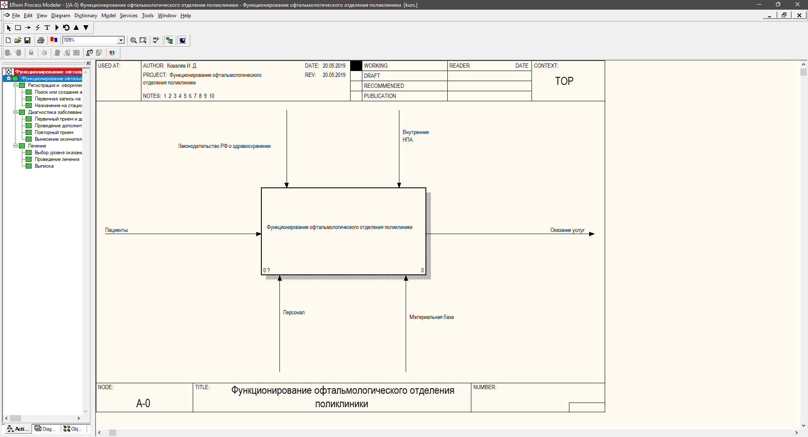Каждый процесс в качестве механизмов использует материальную базу и персонал поликлиники. Контролируются процессы законодательством РФ в сфере здравоохранения и охраны труда, а также внутренними нормативно-правовыми актами.

Наименование процесса: Функционирование офтальмологического отделения поликлиники.

Определение процесса: Отражает структуру деятельности отделения.

На входе данный процесс получает поток пациентов. Результатом работы является оказание услуг по лечению пациентов.

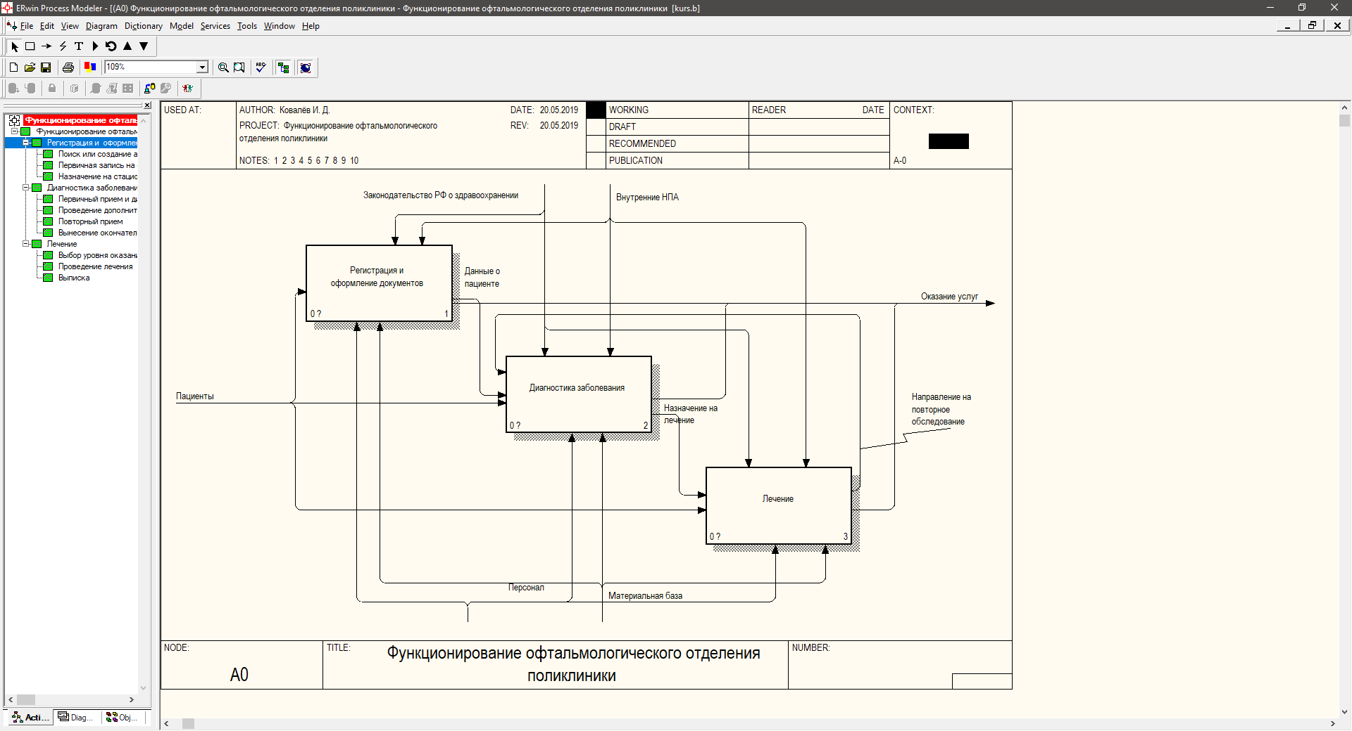

Наименование процесса: Регистрация и оформление документов.

Определение процесса: на данном этапе происходит оформление документов, таких как амбулаторная карта и пр.

Результатом работы данного процесса являются данные о пациенте, предоставленные в надлежащей форме.

Наименование процесса: Диагностика заболевания.

Определение процесса: обследование пациента, проведение необходимых анализов, вынесение диагноза.

В случае, если пациент нуждается в помощи, то результатом работы данного процесса будет направление на лечение.

Наименование процесса: Лечение.

Определение процесса: данный процесс представляет собой совокупность различных действий, направленных на оказание помощи пациентов.

Результатом работы данного процесса является либо выписка пациента, либо направление на повторное обследование

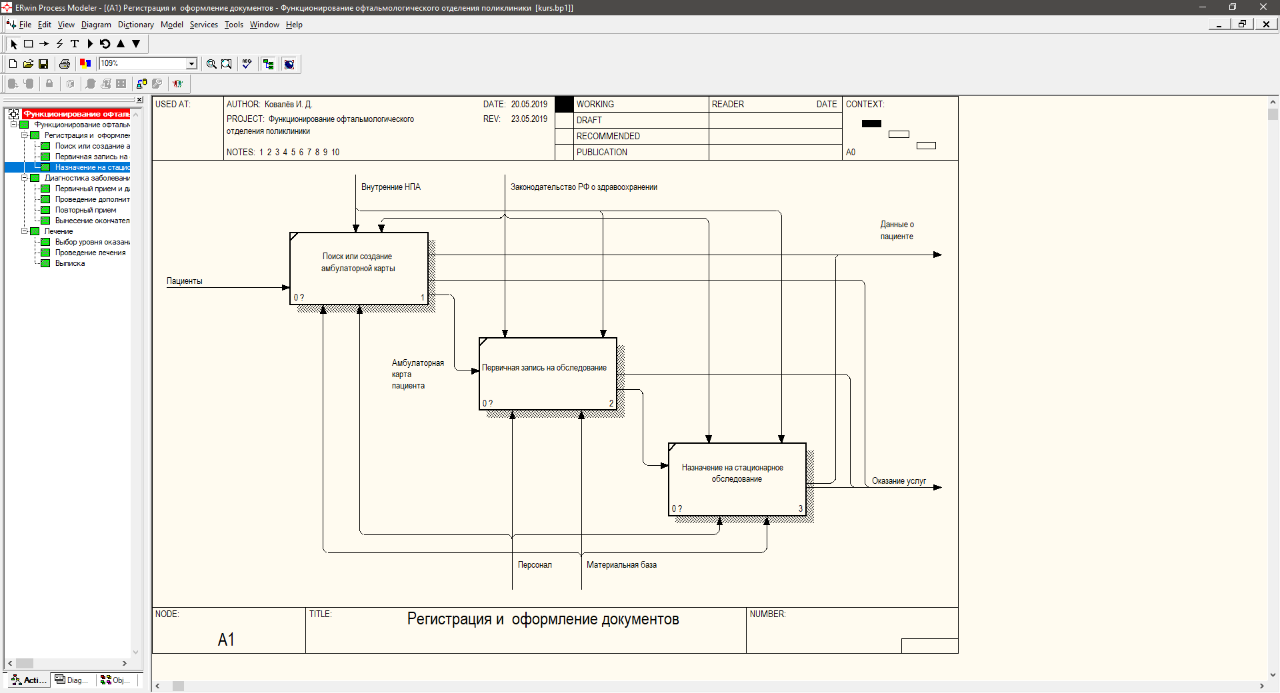

Наименование процесса: Поиск или создание амбулаторной карты

Определение процесса: Для проведения дальнейшего лечения пациента используется амбулаторная карта, в которой фиксируется история болезней.

Наименование процесса: Первичная запись на обследование.

Определение процесса: Пациент записывается на осмотр к врачу.

Назначение процесса: Направление на стационарное обследование.

Определение процесса: Пациенту назначается определенная форма обследования.

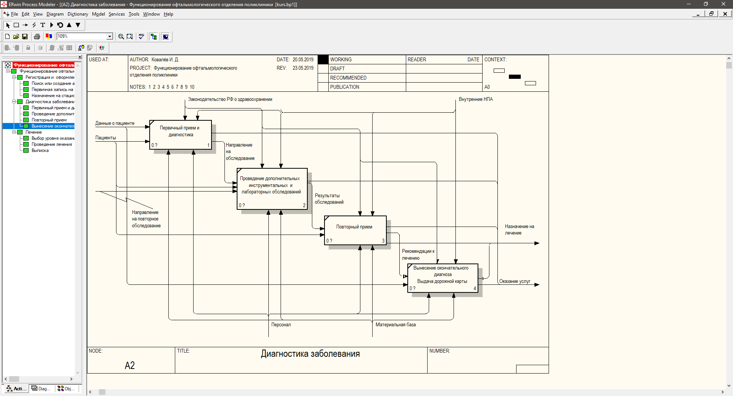

Наименование процесса: Первичный прием и диагностика.

Определение процесса: Лечащий врач проводит прием пациента, первичный осмотр и выдачу направления на прохождение обследования.

Наименование процесса: Проведение дополнительных инструментальных и лабораторных обследований.

Определение процесса: Сдача необходимых анализов и прохождение обследований пациентом.

Наименование процесса: Повторный прием.

Определение процесса: Пациент обращается с результатами обследований к лечащему врачу.

Наименование процесса: Вынесение окончательного диагноза, выдача дорожной карты.

Определение процесса: По результатам обследований лечащий врач выносит диагноз и устанавливает порядок прохождения дальнейшего лечения, если такое потребуется.

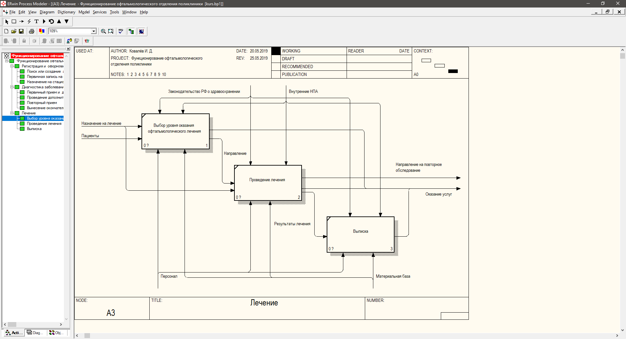

Наименование процесса: Выбор уровня оказания офтальмологического лечения.

Определение процесса: На данном этапе выбирается дальнейший вид оказания лечения: амбулаторный, стационарный или пр.

Наименование процесса: Проведение лечения

Определение процесса: Размещение пациента в поликлинике для дальнейшего лечения.

Наименование процесса: Выписка

Определение процесса: Выписка выздоровевшего пациента.

# Вывод

В процессе выполнения курсовой работы на тему «Функционирование ИС «Офтальмологическое отделение поликлиники»» была изучена методология функционального моделирования IDEF0, предназначенная для формализации и описания процессов, происходящих внутри ИС, получены навыки проведения планирования и структурной декомпозиции предметной области.

Данный процесс включает в себя такие основные шаги:

1. Определение предметной области проекта — составление документа, утверждающего конфигурацию предметной области проекта как основу для принятия последующих решений
2. Уточнение предметной области проекта — структурная декомпозиция основных результатов на управляемые компоненты для обеспечения лучшего контроля за осуществлением проекта.
3. Разработка предметной области проекта — документальное представление и подтверждение предметной области.

# Список использованных источников

1. Когаловский М. Р. Перспективные технологии информационных систем. — М.: ДМК Пресс; Компания АйТи, 2003. — 288 с.
2. МЕТОДОЛОГИЯ ФУНКЦИОНАЛЬНОГО МОДЕЛИРОВАНИЯ IDEF0 — М.: Издательство стандартов, 2000 — 75 с.
3. Марка Д. А., МакГоуэн Р. Методология структурного анализа и проектирования SADT — М. —  231 с.
4. Коберн А. Современные методы описания функциональных требований к системам. : Пер. с англ. – М.: Лори, 2002. – 263 с.
5. Системное моделирование [Электронный ресурс] —  <https://ru.wikipedia.org/wiki/Информационная_система>
6. Полунин А. И., Смышляева Л. Г., Смышляев А. Г. Учебное пособие «Функциональное моделирование» — 80 с.
7. Дубейковский В. И. Практика функционального моделирования с AllFusion Process Modeler — М.: ДИАЛОГ-МИФИ, 2004 г.